系 列 推 荐

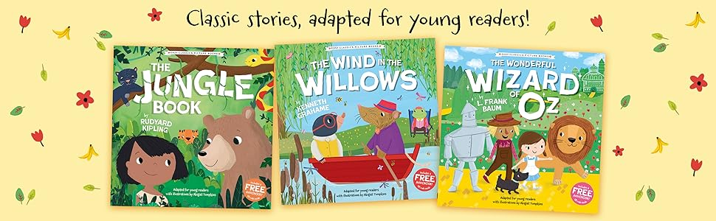

经典简易绘本系列 （3册）
EASY CLASSICS PICTURE BOOKS

经典简易绘本系列共 3 本，分别是《丛林之书》《柳林风声》《绿野仙踪》，专为3–5 岁低龄儿童改编，画面明亮、色彩鲜艳、故事简单易懂，主打友谊、冒险、勇气与成长，适合亲子共读，让孩子轻松接触世界经典文学。

跟随莫格利穿梭丛林，陪伴鼹鼠泛舟河上，与多萝西一同踏上黄砖路，重温这些关于友谊与冒险的经典儿童故事。

#1 《丛林之书》The Jungle Book
#2 《柳林风声》The Wind in the Willows
#3 《绿野仙踪》The Wonderful Wizard of Oz

作者简介：

埃比・汤普金斯（Abi Tompkins）在大学主修传统动画与电影专业，曾担任多部优秀作品的儿童绘本插画师。她的创作灵感源于自己的三个孩子以及身边的大千世界。

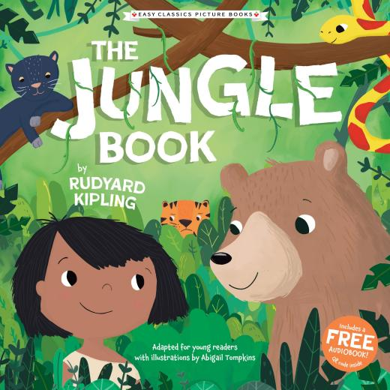
中文书名：《丛林之书》
英文书名：The Jungle Book
作 者：Abi Tompkins
出 版 社：Sweet Cherry
代理公司：Sweet Cherry
页 数：32 页
出版时间：2025年9月
代理地区：中国大陆、台湾
审读资料：电子稿
类 型：故事绘本

内容简介：

《经典简易绘本 3 册合集》第一卷
让我们一起重温这个关于友谊与冒险的永恒故事，非常适合亲子共读！
莫格利由狼群抚养长大，他热爱丛林生活，与好友棕熊巴鲁、黑豹巴希拉朝夕相伴。
然而，凶猛的老虎谢利・汗开始追捕他，莫格利不得不逃离丛林。他最终能平安脱险吗？



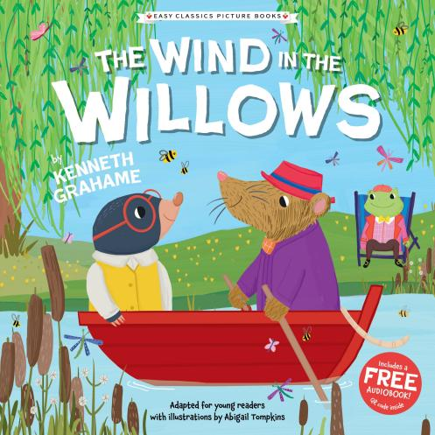
中文书名：《柳林风声》
英文书名：The Wind in the Willows
作 者：Abi Tompkins
出 版 社：Sweet Cherry
代理公司：Sweet Cherry
页 数：32页
出版时间：2025年9月
代理地区：中国大陆、台湾
审读资料：电子稿
类 型：故事绘本

内容简介：
让我们一起重温这个关于善意与欢乐的永恒故事，超适合亲子共读！
鼹鼠与好友河鼠开启了一整年的冒险之旅——划船、房车旅行，甚至深入狂野森林探险。
可当蟾蜍需要他们帮忙，从一群凶猛的黄鼠狼手中夺回宅邸时，鼹鼠和河鼠能否迎接这场终极挑战？

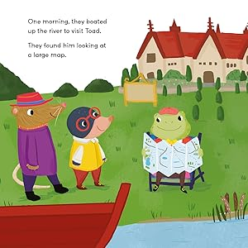

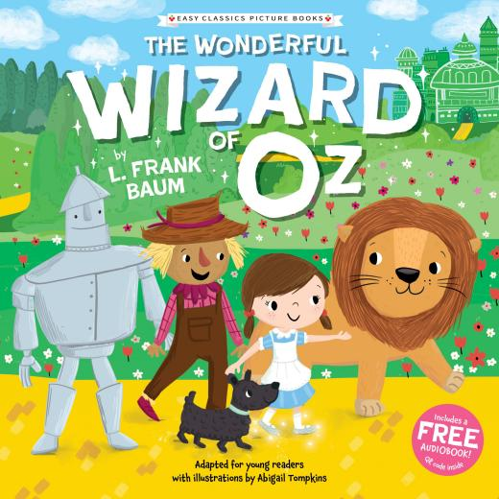
中文书名：《绿野仙踪》
英文书名：The Wonderful Wizard of Oz
作 者：Abi Tompkins
出 版 社：Sweet Cherry
代理公司：Sweet Cherry
页 数：32页
出版时间：2025年9月
代理地区：中国大陆、台湾
审读资料：电子稿
类 型：故事绘本

内容简介：

让我们一起重温这个充满魔法与探索的永恒故事，非常适合亲子共读！
一场猛烈的暴风雨过后，多萝西发现自己来到了神奇的奥兹国。她得知，只有打败邪恶女巫，才能重返家园。
但多萝西很快意识到，在奥兹国，一切并非看上去那样简单。她最终能逃离这里吗？

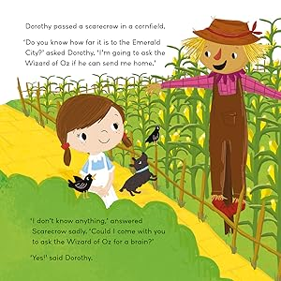

感谢您的阅读！
请将反馈信息发至：版权负责人
Email：Rights@nurnberg.com.cn
安德鲁·纳伯格联合国际有限公司北京代表处
北京市海淀区中关村大街甲59号中国人民大学文化大厦1705室, 邮编：100872
电话：010-82504106, 传真：010-82504200
公司网址：http://www.nurnberg.com.cn
书目下载：http://www.nurnberg.com.cn/booklist_zh/list.aspx
书讯浏览：http://www.nurnberg.com.cn/book/book.aspx
视频推荐：http://www.nurnberg.com.cn/video/video.aspx
豆瓣小站：http://site.douban.com/110577/
新浪微博：安德鲁纳伯格公司的微博_微博 (weibo.com)
微信订阅号：ANABJ2002


